Vigtig produktinformation
MyWay Walker-stel

FSN-01-03-21

1 marts 2021

Bemærk: Brugere, kunder, omsorgspersoner, forældre, terapeuter, sundhedspersonale og forhandlere.

Berørte produkter: Alle størrelser af MyWay Walker-stel

Produktnavn | Produktkode | Serienummerområde | Produktionsdato
MyWay-stel | S1 - 173-1600  S2 - 173-2600  S3 - 173-3600 | Fra 220568 til 272111 | 1. august 2018 to 26. november 2020

Beskrivelse af problemet:

Leckey's førsteprioritet er vores kunder og børn, og det omfatter sikker og effektiv brug af vores produkter og en forpligtelse til at forbedre vores produkters ydeevne og kvalitet.
Gennem vores eftermarkedsovervågningsaktiviteter og returvarer har vi observeret et lille antal rapporter i forhold til de bageste drejehjul på MyWay-stellet.
Det bageste ben på MyWay-stellet (se figur 1) har et nav (B), hvori drejehjulet (C) er fastgjort. Et nav er ganske enkelt en lille rund monteringsfunktion, der bruges i fremstillingen til at kunne modtage en skrue.
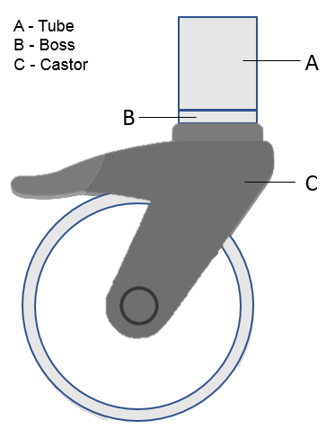

Rapporter har indikeret, at navet (B), har løsgjort sig fra røret (A), hvilket har fået drejehjulet til at løsgøre sig fra stellets bageste ben. Vores undersøgelser har bekræftet, at dette skyldes variabilitet i den svejseproces, der bruges til at fastgøre navet (B) til røret (A). I nogle tilfælde har dette resulteret i en utilstrækkelig svejsning mellem benet og navet.

Der er endnu ikke indrapporteret skader. Vores undersøgelser har imidlertid identificeret en mulig risiko for patientskade, og derfor har vi af hensyn til brugersikkerheden proaktivt truffet beslutningen om at udsende denne vigtige produktinformation.

Fig. 1 MyWay bageste ben

Løsning på problemet:

Der er blevet implementeret nye procesforbedringer og designændringer for at styrke svejsningen af navet til det bageste ben. Disse ændringer sikrer, at drejehjulet er forsvarligt fastgjort til stellet.
Leckey udruller et program til udskiftning af bageste ben uden beregning, så de nye bageste ben kan monteres på alle berørte MyWay Walkere. Det forventes, at dette program vil tage mellem 4-6 måneder at gennemføre.
Handling, der skal foretages af brugeren/omsorgspersonen
- Du kan fortsætte med at bruge dit MyWay-stel, mens du venter på, at de nye bageste ben bliver monteret. Som angivet i brugervejledningen skal du fortsætte med at udføre inspektioner før brug for at sikre, at:
  - Det bageste hjulnav sidder forsvarligt fast i stellet. For at kontrollere dette skal du først låse begge baghjul helt (se figur 2). Tryk på bremsepedalen for at låse dem helt. Drej hjulet rundt ved at bevæge stellet, indtil du hører et klik. Drejehjulets retningslås er nu aktiveret. Med retningslåsen og bremsen aktiveret bevæges hjulet med hånden, og det kontrolleres, om navet (B) bevæger sig i røret (A) (se figur 1). Hvis navnet (B) bevæger sig i røret (A), betyder det, at der er tale om en fejl. Hvis du identificerer en fejl, må du ikke bruge produktet og fejlen skal indberettes til Leckey på fsn@leckey.com.
  - Alle hjul bevæger sig frit og låser sikkert.
  - Alle bremser, retningslåse, stabiliserings- og modstandsfunktioner fungerer korrekt.
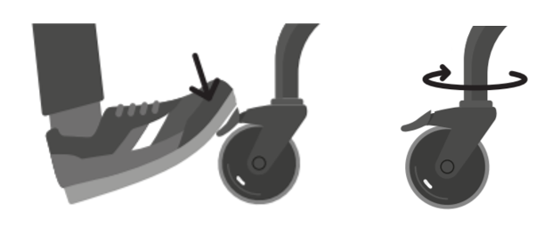

Fig. 2 Sådan bremses MyWays drejehjul helt

- Udfyld den vedlagte svarformular til den vigtige produktinformation. Hvis du har modtaget denne meddelelse direkte fra Leckey, bedes du sende din udfyldte formular via e-mail til den kontaktperson, der er angivet nedenfor. Hvis du har modtaget denne meddelelse fra en anden udbyder, skal du følge udbyderens råd om, hvortil du kan sende den udfyldte formular.
- Afvent yderligere kontakt fra Leckey eller din forhandler for at få anvisninger om, hvornår der skal monteres nye ben.

Handling, der skal foretages af organisationer og forhandlere
- Send venligst denne vigtige produktinformation til de personer i din organisation og/eller til de kunder, som har de berørte dele i deres besiddelse.
- Udfyld den vedlagte svarformular til denne vigtige produktinformation og e-mail den venligst til fsn@leckey.com.
- Afvent yderligere kontakt fra Leckey for at lave en aftale om montering af de nye ben af en tekniker, der er godkendt af en Leckey.

Vigtigt!

Hav denne meddelelse for øje og træf de behørige foranstaltninger, indtil de bageste ben er blevet udskiftet.

Hvis du er i tvivl, bedes du kontakte vores kundeservicecenter på nedenstående nummer for at få yderligere oplysninger.

Vi beklager ulejligheden som følge af denne sikkerhedsadvarsel.

Kontaktperson: Ciaran McKinley
Quality Manager
James Leckey Design Ltd.
19C Ballinderry Road, Lisburn, N. Ireland, UK.
+44 (0)28 9260 0750
fsn@leckey.com

Undertegnede bekræfter, at denne meddelelse er blevet videresendt til de relevante myndigheder

For og på vegne af James Leckey Design Ltd

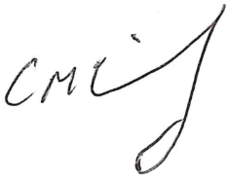

Svarformular til denne vigtige produktinformation: Svar påkrævet
Udfyld venligst denne formular

FSN-X-02-21

Vores optegnelser viser, at du har modtaget en eller flere MyWay-stel fremstillet fra den 1. august 2018 til den 26. november 2020.

- Er du i øjeblikket i besiddelse af nogle af de berørte produkter?

JA NEJ

Hvis din MyWay Walker befinder sig et andet sted nu, skal du angive den nye placering nedenfor (eller angive, om MyWay ikke længere er i brug):

______________________________________________________________

- Hvis du er en organisation eller forhandler, bedes du udfylde dette spørgsmål, ellers skal du gå videre til spørgsmål 3.
Har du distribueret nogen af de berørte produkter videre til dine kunder?

JA NEJ

Hvis du har svaret ja, skal du markere dette felt for at bekræfte, at du har underrettet disse kunder om de korrigerende foranstaltninger.

- Hvis svaret på spørgsmål 1 er JA, skal du angive antallet af berørte produkter nedenfor. Vi kontakter dig derefter for at lave en aftale om montering af de nye ben. Indtast også dine kontaktoplysninger i tabellen nedenfor, og underskriv for at bekræfte, at du har modtaget og forstået denne vigtige produktinformation. Organisationer og forhandlere bedes besvare dette spørgsmål baseret på din og dine slutbrugeres modtagelse og forståelse af denne vigtige produktinformation.

Produktkode | Antal enheder | Produktkode | Antal enheder | Produktkode | Antal enheder
173-1600 (S1) |  | 173-2600 (S2) |  | 173-3600 (S3)

Kontaktnavn
Organisationens navn (hvis relevant)
Titel
Kontakttelefonnr.
E-mailadresse
Dato
Underskrift

Send denne formular via e-mail til fsn@leckey.com, eller følg din udbyders råd om, hvortil du kan sende formularen

